Notatka serwisowa
Ref:PLA/WAT/NOT

Projekt: Serwisowanie systemu PlanSoft

Data czynności serwisowych: 2011.06.04, 2011.06.11
Utworzono dnia: 2011.06.05, 2011.06.11
Sporządził: Maciej Szymczak

PlanSoft – opis nowych funkcjonalności

Lp | Zmiana
1 | Poprawiono błąd „obiekt był otwarty”
2 | Dodano w oknie legenda sumę wszystkich pokazywanych zajęć
3 | Generowanie witryny WWW – wyświetlanie tylko nazwy grupy, a nie nazwy i skrótu
4 | Generowanie witryny WWW –dodać Pole wyboru „dodaj datę aktualizacji do każdego rozkładu zajęć”
5 | dodanie możliwości ustawiania w pikselach szerokości drugiej kolumny z opisem godziny zajęć
6 | możliwość powiększania siatki w pionie oraz wybór czcionki siatki do planowania
7 | Zmiany w oknie szczegóły zajęcia
8 | Zmiany w oknie uprawnienia do obiektów

Aby zobaczyć zmiany, należy pobrać aktualizację.
Nie aktualizowano podręcznika użytkownika.

Ad 1- Poprawiono błąd „obiekt był otwarty”

Poprawiono błąd „obiekt był otwarty”, który sporadycznie pokazywał się podczas wyświetlania legendy (poprzednia poprawka niestety nie rozwiązywała tego problemu w sposób całościowy).

Ad2 - Dodano w oknie legenda sumę wszystkich pokazywanych zajęć
Wykonano poprawki w programie PlanSoft zgodnie z ustaleniami na spotkaniu w dniu 2011.04.13.
LP | Uwaga | Adresat problemu | Uwagi | Termin
7 | Uwaga do programu:  Dodać w oknie legenda sumę wszystkich pokazywanych zajęć  Zgłosił: pan Zygmunt Michalik | Software Factory | Nowa funkcjonalność  Wycena: 1godz. | 2011.06.30

Suma zajęć pokazywana jest na dole okna w polu wyróżnionym za pomocą czerwonej ramki na rysunku poniżej.

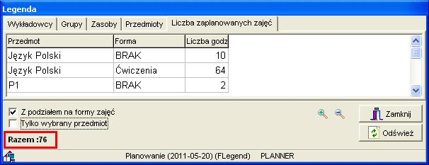

ad 3 - Generowanie witryny WWW – wyświetlanie tylko nazwy grupy, a nie nazwy i skrótu
Wykonano poprawki w programie PlanSoft zgodnie z ustaleniami na spotkaniu w dniu 2011.04.13.
LP | Uwaga | Adresat problemu | Uwagi | Termin
8 | Uwaga do programu:  Generowanie witryny WWW – wyświetlanie tylko nazwy grupy, a nie nazwy i skrótu  Zgłosił: pan Stanisław Wdowiak | Software Factory | Nowa funkcjonalność  Wycena: 1godz. | 2011.06.30

Wygląd wydruku po zmianie przedstawia rysunek

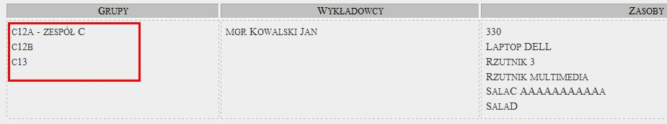

W obecnej wersji programu wyświetlana jest nazwa grupy, a gdy nazwa grupy nie została podana, wówczas wyświetlana jest nazwa skrócona.
Poprzednio wyświetlana była nazwa oraz nazwa skrócona.

Ad 4- Generowanie witryny WWW –dodać Pole wyboru „dodaj datę aktualizacji do każdego rozkładu zajęć”
Wykonano poprawki w programie PlanSoft zgodnie z ustaleniami na spotkaniu w dniu 2011.04.13.
LP | Uwaga | Adresat problemu | Uwagi | Termin
9 | Uwaga do programu:  Generowanie witryny WWW –dodać Pole wyboru „dodaj datę aktualizacji do każdego rozkładu zajęć”  Zgłosił: pan Stanisław Wdowiak |  | Nowa funkcjonalność  Wycena: 2godz. | 2011.06.30

Dodano pole wyboru „dodaj datę aktualizacji” w oknie z ustawieniami konfiguracyjnymi wydruku. W celu zapewnienia uniwersalności rozwiązania, pole wyboru zaznacza się oddzielnie dla wykładowcy, grupy oraz zasobu.

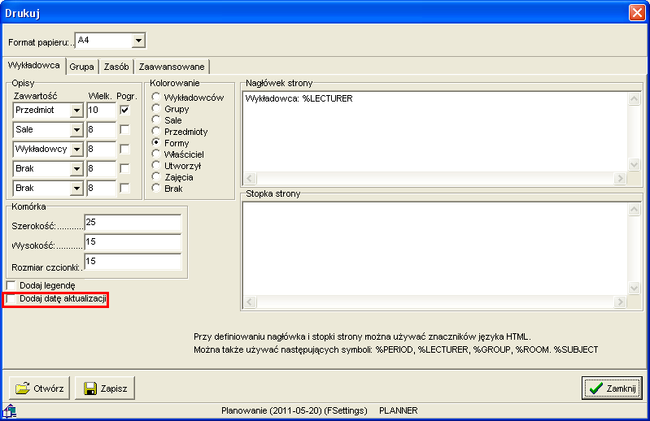

Data aktualizacji wyświetlana jest w stopce wydruku, w miejscu oznaczonym za pomocą czerwonej ramki.

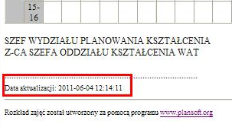

ad 5 - dodanie możliwości ustawiania w pikselach szerokości drugiej kolumny z opisem godziny zajęć
Wykonano poprawki w programie PlanSoft zgodnie z ustaleniami na spotkaniu w dniu 2011.04.13.
LP | Uwaga | Adresat problemu | Uwagi | Termin
10 | Uwaga do programu:  Gdzie: TWORZENIE WITRYNY WWW; KOMÓRKA – Proponuję dodać możliwość ustawiania w pikselach szerokości drugiej kolumny z opisem godziny zajęć (obecnie szerokość jest taka sama jak pozostałych kolumn dni tygodnia i często wyświetlanie tekstu godzin np.12-13 jest widoczne w dwóch liniach).  Zgłosił: pan Zdzisław Bociarski |  | Nowa funkcjonalność  Wycena: 2godz. | 2011.06.30

- Zmieniono wygląd zakładki zaawansowane. Obecnie nie trzeba już uruchamiać zewnętrznego programu regedit w celu zmiany ustawień wydruku, zmiany można wykonać wprost na formularzu.
- Dodano trzy nowe ustawienia:
  - Szerokość pierwszej kolumny raportu – dzień tygodnia
  - Szerokość drugiej kolumny raportu – godziny
  - Szerokość legendy w pikselach

Pozostawienie wartości pustej oznacza, że zostaną przyjęte wartości domyślne wydruku.

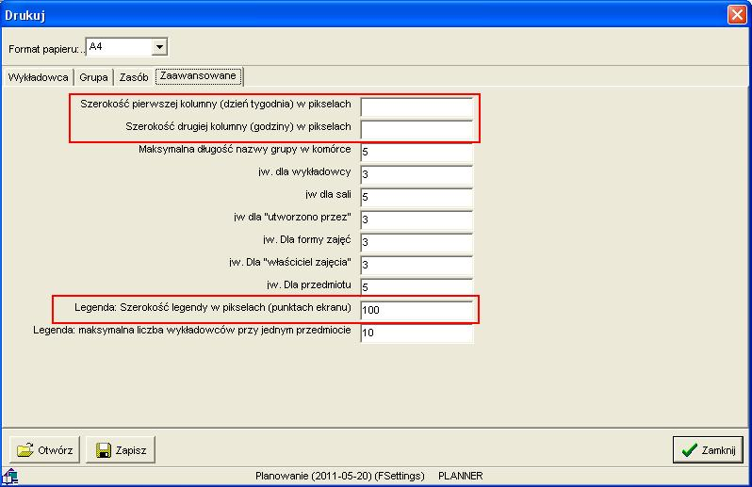

ad 6 - możliwość powiększania siatki w pionie oraz wybór czcionki siatki do planowania
Wykonano poprawki w programie PlanSoft zgodnie z ustaleniami na spotkaniu w dniu 2011.04.13.
LP | Uwaga | Adresat problemu | Uwagi | Termin
11 | Uwaga do programu:  Gdzie: EKRAN – Proponuję dodać możliwość powiększania siatki w pionie. ( różne monitory, różne powierzchnie robocze ekranów – polepszy widoczność i zwiększy powierzchnie wykorzystywana na ekranie). Dodać możliwość ustawiania wysokości kratki z dokładnością do piksela (obecnie wysokość stawki jest ustawiana automatycznie).  Zgłosił: pan Zdzisław Bociarski |  | Nowa funkcjonalność  Wycena: 4godz. | 2011.06.30
12 | Uwaga do programu:  Gdzie: EKRAN - Wybór czcionki siatki do planowania.- WIELKOŚĆ + RODZAJ CZCIONKI  Zgłosił: pan Zdzisław Bociarski |  | Nowa funkcjonalność  Wycena: 2godz. | 2011.07.31

1/ Do pulpitu planisty dodano grupę „Wygląd komórki”

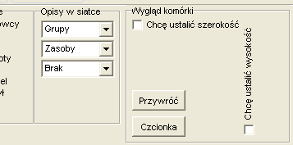

Jeżeli pole wyboru „Chcę ustalić wysokość” nie zostanie zaznaczone, wówczas program automatycznie dobiera wysokość komórki w zależności od liczby linii opisu w siatce oraz rozmiaru czcionki.
Po zaznaczeniu pola wyboru pojawia się pionowy suwak, za pomocą którego można określić samodzielnie wysokość komórki. Przy każdej zmianie położenia suwaka, wygląd siatki jest na bieżąco aktualizowany.
Wskazówka: W celu precyzyjnego określenia wysokości komórki można użyć kółka myszy.

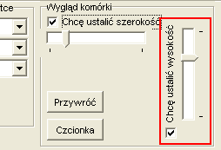

Analogiczne zastosowanie ma pole wyboru „Chcę ustalić szerokość” i powiązany z tym polem poziomy suwak – służą one do ustalania szerokości komórki.

2/ W grupie „Wygląd komórki” dodano przycisk Czcionka, który służy do zmiany czcionki dla siatki.
Wskazówka: Za pomocą przycisku Zastosuj można na bieżąco sprawdzać wyglad czcionki w siatce.

3/ Przyciski  funkcjonują obecnie w nieco inny sposób. Poprzednio służyły one do zmiany szerokości komórki ( obecnie funkcję tę przejął poziomy suwak ). Obecnie przyciski służą do powiększania i zmniejszania rozmiaru czcionki, co skutkuje zmianą szerokości oraz wysokości komórki.

4/ Dodano funkcjonalność polegającą na tym, że po naciśnięciu przycisku Ctrl, za pomocą kółka myszy można zmieniać rozmiar siatki ( podobna funkcjonalność jest dostępna w programach Word oraz Excel )

4/ Przycisk Przywróć służy do przywracania ustawień początkowych ( Czcionka:Arial, rozmiar Czcionki: 8)

ad 7- Zmiany w oknie szczegóły zajęcia

W obecnej wersji programu istnieje możliwość planowania zajęć dla określonego typu zasobu, jak przedstawiono to na rysunku.

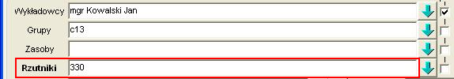

W obecnej wersji rozszerzonę tę ideę o wyświetlanie zasobu w oddzielnej linii w oknie szczegóły. Poprzednio zarówno sale jak i zasoby wyświetlane były we wspólnym polu zasoby. Obecnie zamiast jednego pola zasoby dodano dwa: sale i rzutniki ( rzutniki to typ zasobu, który dynamicznie może być zmieniany ).
Zmiana dotyczy zarówno zakładki Zajecia jak i rezerwacja.

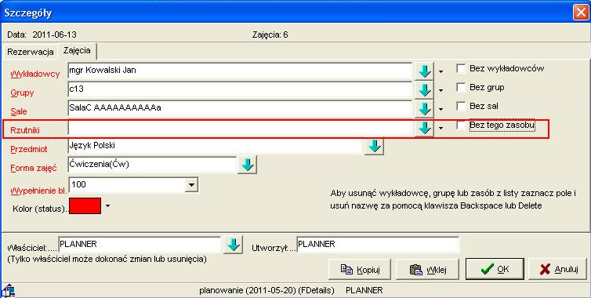

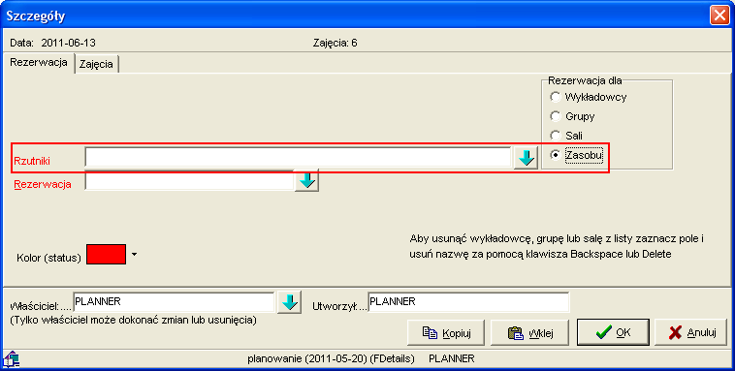

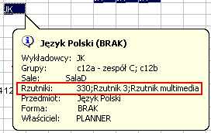

Ponadto po kliknięciu w pole Sale pojawi się okno pozwalające na zmianę kategorii zasobu. W ten sposób można planować zajęcia np. z uwzględnieniem rzutników i laptopów, ale bez sal (jeżeli zmienimy kategorię sale na kategorię laptopy )

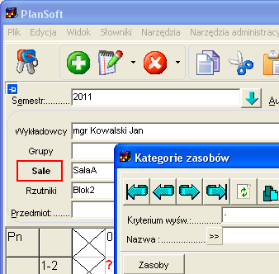

ad 7- Zmiany w oknie Uprawnienia do obiektów

1/ Usunięto blokadę, która powodowała, że w kolumnach wyświetlany był tylko bieżący użytkownik.

2/ Uproszczono wygląd okna, panel Znajdź.
Pola wykładowca, grupa, sala, przedmiot itd. zostały zastapione jednym polem „Znajdz w wierszu”, dzięki czemu posługiwanie panelem jest bardziej intuicyjne.

3/ Nowe pole „Znajdź w kolumnie” w panelu Znajdz. Pole to ma analogiczne przeznaczenie z pole „Znajdź w wierszu”, z tym, że filtruje dane w kolumnach.

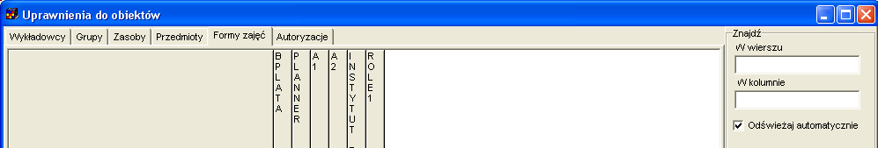

Software Factory  Maciej Szymczak | Wojskowa Akademia Techniczna

